**Sběr starého železa**

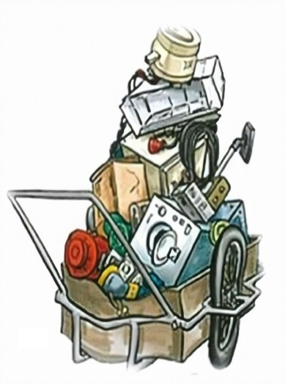 **a autobaterií**

**V sobotu 26. dubna 2025 provedou členové ZO ČSCH Kožušany sběr kovového šrotu a autobaterií. Začátek akce je stanoven na 8,00 hodin ráno v Tážalech u Kulturního domu. Sběrný vůz pojede dům od domu a po projetí Tážal bude v akci pokračováno v Kožušanech.**

**Prosíme občany, aby ve výše uvedenou dobu měli starý kovový odpad připravený – chovatelé si ho sami z každého domu vynesou na náves do kontejneru.**

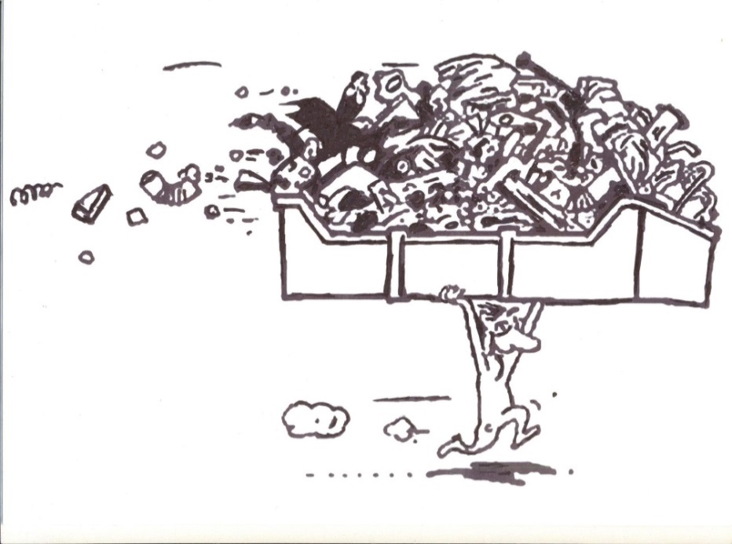 ***Děkujeme***

***vám za podporu***

***činnosti místního***

***spolku chovatelů!***